Министерство науки и высшего образования Российской Федерации
Федеральное государственное бюджетное образовательное учреждение
высшего образования
«Вятский государственный университет»
Колледж ВятГУ

ОТЧЕТ
ПО ДОМАШНЕЙ КОНТРОЛЬНОЙ РАБОТЕ №3
«Изучение базовых принципов организации процедур и функций»
ПО ДИСЦИПЛИНЕ «Основы алгоритмизации и программирования»

Выполнил: студент учебной группы
ИСПк- 208-52-00
Брызгин Максим Вячеславович

Преподаватель:
Бычкова Дарья Владимировна

Киров
2025

Цель работы: освоить синтаксис построения процедур и функций, изучить способы передачи данных в подпрограммы, получить навыки организации минимального пользовательского интерфейса.
Вариант 21
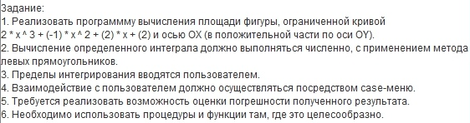

Схема алгоритма
Задание 1:
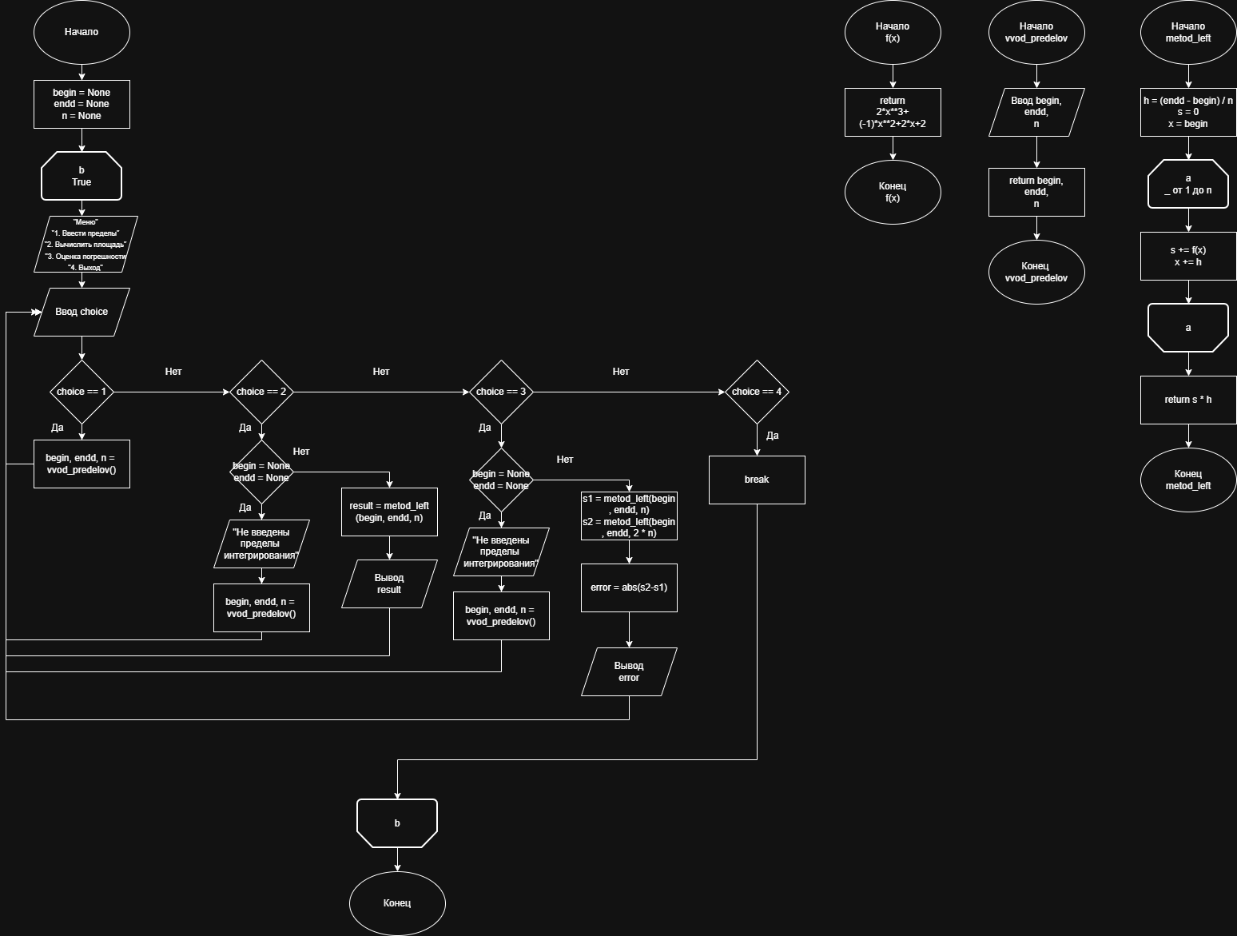
Код программы:
Pascal
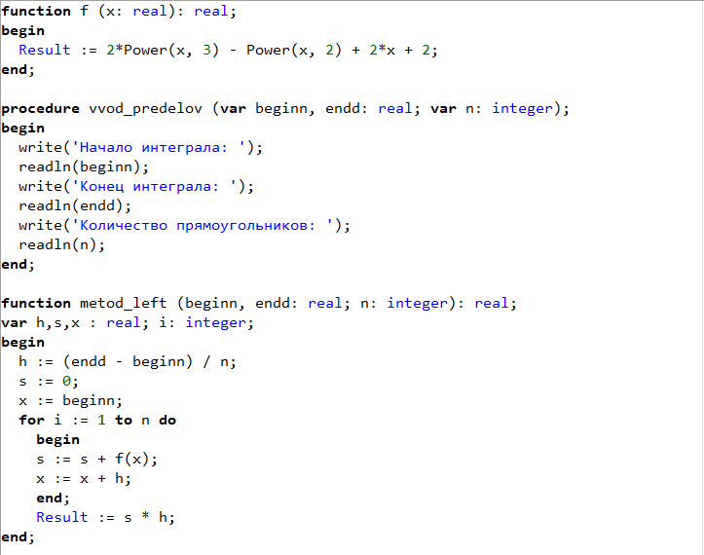
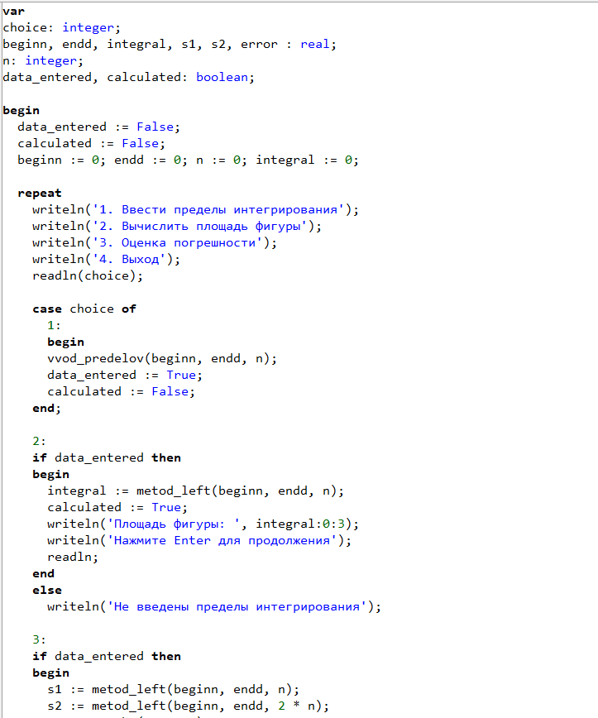
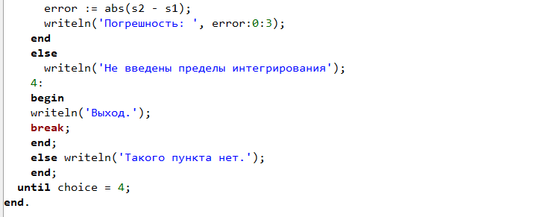

Python
begin = None
endd = None
n = None

def f(x):
return 2*x**3+(-1)*x**2+2*x+2

def vvod_predelov():
begin = float(input("Начало интеграла: "))
endd = float(input("Конец интеграла: "))
n = int(input("Количество прямоугольников: "))
return begin, endd, n

def metod_left(begin, endd, n):
h = (endd - begin) / n
s = 0
x = begin
for _ in range(n):
s += f(x)
x += h
return s * h

while True:
print("Меню")
print("1. Ввести пределы интегрирования")
print("2. Вычислить площадь фигуры")
print("3. Оценка погрешности")
print("4. Выход")

choice = int(input())

if choice == 1:
begin, endd, n = vvod_predelov()

elif choice == 2:
if begin is None or endd is None:
print("Не введены пределы интегрирования")
begin, endd, n = vvod_predelov()
else:
result = metod_left(begin, endd, n)
result = round(result, 3)
print(f'Площадь фигуры: {result}')

elif choice == 3:
if begin is None or endd is None:
print("Не введены пределы интегрирования")
begin, endd, n = vvod_predelov()
else:
s1 = metod_left(begin, endd, n)
s2 = metod_left(begin, endd, 2*n)
error = abs(s2 - s1)
error = round(error, 3)
print(f'Погрешность: {error}')

elif choice == 4:
break
else:
print("Такого пункта нет")

Результат вывода программы
Pascal:
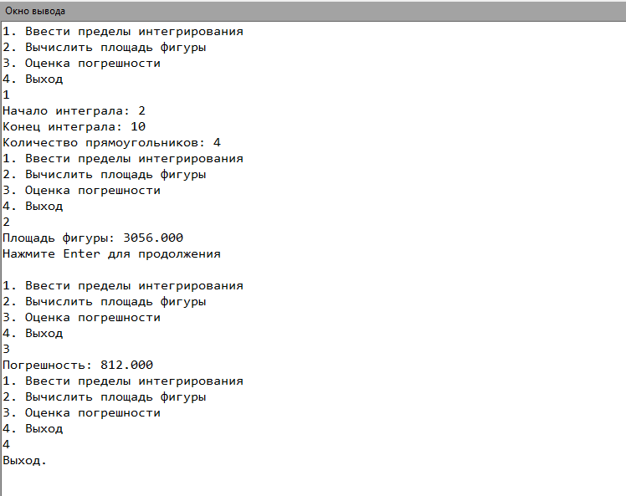

Python:
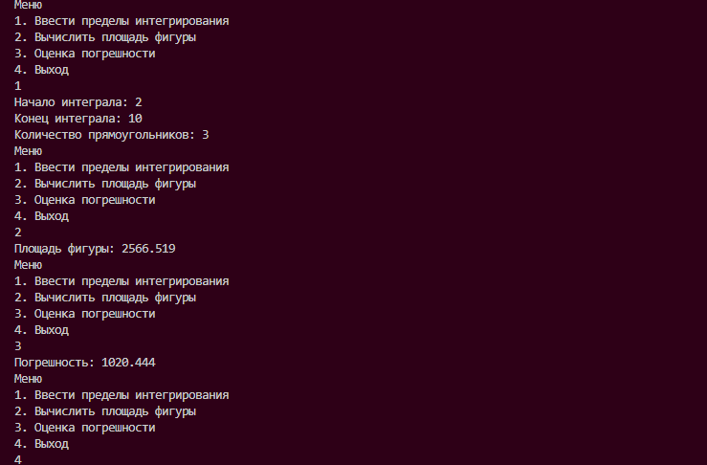

Вывод
В ходе выполнения работы были успешно освоены базовые принципы организации процедур и функций. На практике изучен синтаксис объявления и вызова подпрограмм, а также способы передачи параметров. Создан пользовательский интерфейс на основе case-меню, обеспечивающий удобное взаимодействие с программой. Работа демонстрирует целесообразное применение процедур и функций для структурирования кода и повышения его читаемости.

